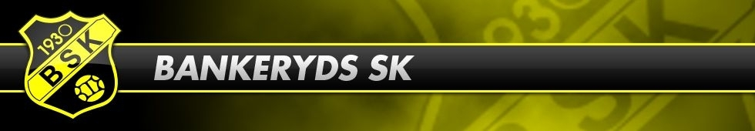

Föräldramöte BSK F02 23 april 2014

- Träningar måndagar och onsdagar kl. 17:30-19:00 (avanmälan: gärna även varför man inte kan vara med, träningsstart 17:30!, dusch och hämtning). Vi samlas vid omklädningsrummen och går bort till planerna. Efter träningen går vi gemensamt bort till omklädningsrummen. Ok att duscha hemma om man cyklar men ställer då cykel vid cykelställen.
- Matchrutiner (2 serier, kallelse på mail, avanmälan på mail eller sms till lagledaren, tid, se till att din tjej har transport, tvätt, fika mm)
- Speltänk 2-2-2 böljande spel med press och understöd, 4 lag alla spelar med alla, målvakter = extra matcher
- Ev. 11-mannaspel med 01:orna. Upprätta en rullande lista med tjejer som vill och kan bidra till 11-manna spel.
- Föräldragrupp, Mellqvist, Nilhammar, Johansson och Werner.
Schema: kiosk v.21, kör och tvätt, ev. trivselaktiviteter.
- Tjejfotbollens dag söndag 27/4
- Bollisor på damlagsmatcher + 2 entrévärdar: 27 april, 8 juni och 31 augusti. Alla våra tjejer ska komma och titta på dessa matcher!
- Rödsle CUP i Oskarshamn kl.16:00 fre 27- sön 29 juni (rodslecup.se)
    - 1 maj betala laganmälan som BSK står för (anmäl deltagande!)
    - 15 maj betala mat och logipaket 675 kr/spelare
    - Ganska många föräldrar som ska med. Förslag på att vi träffas på lördags kvällen och grillar mm.
- Hemsidan: spelartrupp, dokument, matcher, nyheter och kalender
- Träningsdagbok i juli – enskild träning? Ja med olika aktiviteter (inte bara ”träningsaktiviteter”, gärna att man är några stycken
- Övrigt: Vi skrev på ”spelarlicenser”.
Efter föräldramötet hade vi ett spelarmöte där mycket av ovanstående togs upp. Dessutom pratade vi om hur bra grupp vi har och betonade att träna bra, hålla ihop gruppen och ha roligt tillsammans. Vi pratade även om hur man beter sig på plan och utanför planen. Vi presenterade lagindelningarna och tittade på matchschemat.
Tack för bra möte!
Jonas, Richard, Patrik och Martin
